**报名表填写事项**

1. 中英文的报名表都要填写，英文版就是中文版的翻译。
2. 如何在方框里打钩？

在Word文档中输入一个大写字母“R”然后将“R”选中，再将字体设置为“Wingdings 2”，R 就会变成方框里打钩符号。

1. 照片粘贴

插入照片后，选定照片，格式——文字环绕——浮于文字上方

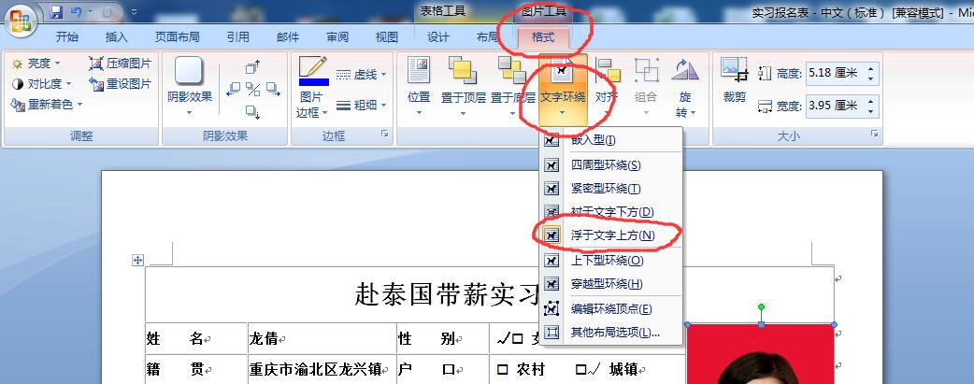

1. 联系地址

写学校的地址就可以了。

1. 关于普通话等级的英语填写：

|  |  |
| --- | --- |
| 一级甲等 | level test Class A- first |
| 一级乙等 | level test Class A- second |
| 二级甲等 | level test Class B- first |
| 二级乙等 | level test Class B- second |